Среда, 15 Октябрь 2014 06:14

**ПРАЗДНИК МУДРОСТИ**

Автор  [Любовь Плотникова](http://rossgazeta.ru/index.php/sotsium/itemlist/user/46-%D0%BB%D1%8E%D0%B1%D0%BE%D0%B2%D1%8C%D0%BF%D0%BB%D0%BE%D1%82%D0%BD%D0%B8%D0%BA%D0%BE%D0%B2%D0%B0)

[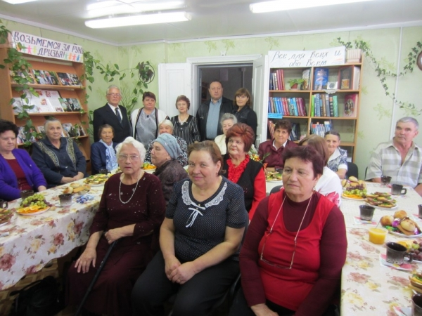](http://rossgazeta.ru/media/k2/items/cache/66e8215c782a44521482ab938e79c393_XL.jpg)

В библиотеке на ул. Урицкого, как добрых гостей, встречают читателей – накрыты праздничные столы, подготовлены выставки книг и фотографий.  
День пожилых людей – праздник мудрости и жизненного опыта. «Мы гордимся старшим поколением», – приветствует собравшихся Татьяна Викторовна Закурко.

Благодарность за труд, за созданное и завоеванное звучит в словах А.М. Бабешко, депутата райсовета и постоянного спонсора мероприятий. На таких встречах неизбежны вопросы. Александр Митрофанович ведет откровенный разговор, с учетом политических и экономических реалий. Немало трудностей преодолело поколение военных и послевоенных лет ради лучшей жизни детей и внуков. Они и пришли поздравить с праздником бабушек и дедушек. Класс З.В. Старуновой (СОШ №1) – 26 мальчишек и девчонок – читали стихи, танцевали, показывали сценки. Глядя на их старательность и искренность, гости библиотеки наполняли зал светлыми улыбками. Концертную программу продолжил клуб «Классика». Н.М. Петунина и И.В. Чернышов исполнили задушевные песни и романсы. Библиотекари представили новые книги. Со страниц звучал твердый голос ветерана Великой Отечественной войны М.Ф. Тимошечкина и лирика А. Шаповалова. Запах хлеба, тепло печи и материнских глаз – об этом, самом важном и главном, сложены песни. Их пели под аккомпанемент Веры Сергеевны Бородкиной. Песню шофера Людмила Федоровна Кошелева дополнила собственными стихами.   
Праздничную встречу невозможно представить без старейшего библиотекаря О.И. Валенковой. Ее первые читатели давно обзавелись внуками, но как в детстве, просят Ольгу Ивановну «почитать». В этот раз для них звучали строки М.Ю. Лермонтова. Праздник закончился чаепитием и неспешным разговором. Записывали рецепт удачных пирогов Марии Касьяновны Кириченко, отведали виноград Василия Ивановича Петрушина и Ивана Николаевича Литвинова. В.И. Отрешко поделилась новостью о долгожданном вселении в восстановленную квартиру. Сестры Морозовы договорились попозже зайти за журналами «Приусадебное хозяйство». Дружно держались жители вокруг уличкома Л.С. Кошелевой. А две подруги, ветераны войны и труда М.С. Мазуха и О.И. Валенкова, хитро улыбнулись, отказываясь от провожатых.  
Нужны, очень нужны библиотеки – «центры общения» населения. Следующая встреча будет посвящена творчеству Сергея Есенина. Библиотека на улице Урицкого ждет своих постоянных и новых читателей.